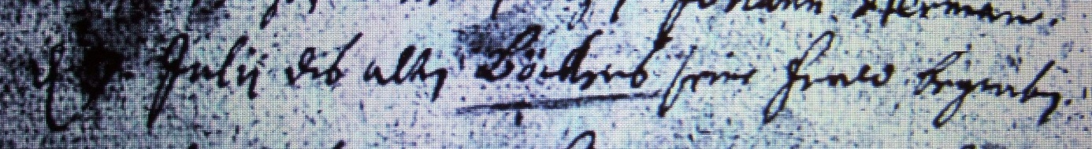

Kirchenbuch Heeren 1706; ARCHION-Bild 27 in „Taufen etc. 1683 - 1716“
Abschrift:
„d 7. (?KJK) Julii des alten Böckers seine Fraw begraben“.

